VORŲ NAMŲ
UŽDUOČIŲ LAPAS

- RASTO VORO TYRIMO REZULTATŲ LENTELĖ. UŽPYLDYK LENTELĘ.

VORO ILGIS (IŠMATUOK SU LINIUOTE) | VORO SPALVA\ SPALVOS. NUSPALVINK LANGELĮ VORO SPALVOMIS | PABANDYK PARAŠYTI VORO PAVADINIMĄ (JO IEŠKOTI GALI VORŲ NAMŲ STENDE ARBA INTERNETE)

- NUPIEŠK VORATINKLĮ

- IŠŠIFRUOK VORO PAVADINIMĄ IR SURASK Į STENDE.

ɝ =A | « = D | §= I | ᵿ = B | √= S | ◙ = K | ♫ = R | @ =U

√ | § | « | ɝ | ᵿ | ♫ | § | @ | ◙ | ɝ | √
VORŲ NAMŲ
UŽDUOČIŲ LAPAS

- KOKS VORO DYDIS? NUSPALVINK APSKRITIMĄ.

MAŽAS

VIDUTINIS

DIDELIS

- NUSPALVINK VORĄ RASTO VORO SPALVOLIS.
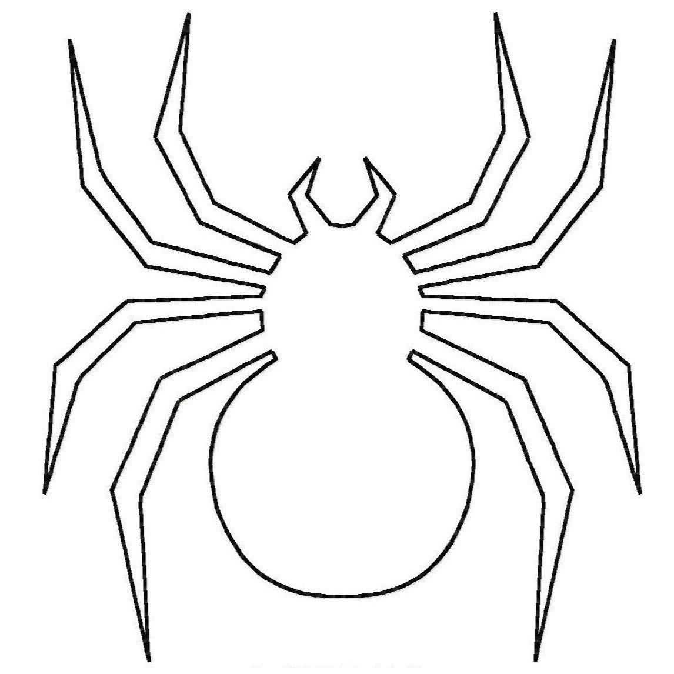
- APVEDŽIO VORATIKLĮ.
